POVIJEST MASAŽE
3000 BC – Kinezi: Najstarija knjiga o masaži „Cong Fu“ – Toa Tse. Razvoj masaže u staroj Kini odvijao se usporedo s razvojem medicine koja je uz lijekove i trave primjenjivala i akupunkturu. (Japanci su pod utjecajem Kineske akupunkture izradili sličnu metodu – shiatzu (shi = prst; atzu=pristisak).
2760 BC Nei Ching je opisao ulogu terapeutskog dodira u svrhu liječenja lokomotornog sustava.
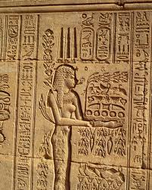
2500 BC Egipćani su počeli prvi prakticirati refleksologiju
1800 BC Ayurvedic „Umjetnost života“ knjiga koja uključuje neke masažne tehnike koje njeguje sensualni aspekt masaže.
1555 BC Medicinski papirusi opisuju se različite bolesti i metode liječenja koje su dosta slične onima koje se koriste u Aromaterapiji.
1000 BC Homer piše o prvim uljima što se koriste u ondašnjim masažama.
776 BC Prije početka Olimpijskih igara, atletičari se redovno masiraju.
460 – 380 BC Hipokrat je tvrdio da može učvrstiti zglobove i povečati tonus mišića sa masažom. Također je primjetio da masaža prema srcu pobošljava cirkulaciju i efekti su bolji za razliku od masaže od srca.
200 BC Grčki fizijatar Galen je upotrebljavao magnete u liječenju
200 BC Huangdi Nei Jing najraniji kanonski zapis o Tradicionalnoj kineskoj medicini
100-44 BC Julijus Cezar koristi masažu da ublaži probleme sa epileptičkim napadajima i neuralgijama.
90 BC Akupunktura se po prvi put pojavljuje u Kini
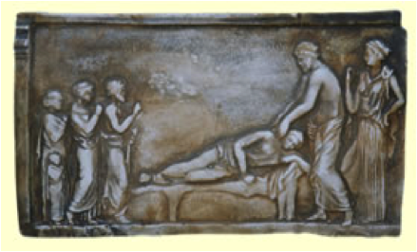
25 BC – 50 AD Aulus Cornelius Celsius – Rimski fizijatar je napisao „Da Medicina“ u kojoj opisuje naširoko masažne tehnike.
100 AD U Kini se pojavljuje prva škola masaže
600 AD U Japanu Shiatzu
1368 – 1644 Za vrijeme Ming dinastije se spominje po prvi put masaža za djecu. Također se masaža naziva Tui-na (kineska masaža je metoda tradicionalne kineske medicine koja u doslovnom prijevodu znači „ispravljanje kostiju ručnim guranjem i potiskivanjem“ - osim u energetske pripada i u manualne tehnike rada. Sastoji se od specifičnih pokreta mišićno-koštanih manipulacija, masaže i akupresure. )
1517-1590 Ambroise Pare promovirao je masažne tehnike i dizao svjesnost o benifitima iste!
1564-1626 Lord Francis Bacon je promatrao utjecaj masaže na pobošljanje cirkulacije
1850 Znanstvena masažna terapija je po prvi put predstavljena američkoj javnosti u New Yorku od strane braće George and Charles Taylor.
1884 Fizijatri po prvi put optužuju masere za lažne tvrdnje i za krađu pacijenata
1887 Mechanical Processes – George Taylor. Prva najopzežnija knjiga o masažnim tehnikama prisutnim u zapadnom dijelu svijeta.
1894 „Društvo izučenih masera“ je otvorena u Britaniji gdje po prvi put su predstavljeni preduvjeti i znanja koja masažni terapuet mora imati. Kasnije se razvio studij za masažnog terapueta te kriteriji koja mora zadovoljavati.
1895 Sigmund Freud upotrebljava masažu kao sredstvo za liječenje histerije.
1917 Dr. William Fitzgerald upoznaje refleksologiju i predstavlja javnosti
1932 Emil Voder otkrio Limfnu drenažu

